Spytt spalter stivelse
Øvelsen er hentet fra naturfag.no: http://www.naturfag.no/forsok/vis.html?tid=867695 og er laget av Johan Sirnes.

Hensikt
Dette forsøket viser at spytt inneholder enzymet amylase som spalter stivelse (amylose). De fleste eksisterende forsøk som viser at spytt spalter stivelse er omstendelige og grisete. Dette er en rask, enkel og tydelig test!

Materialer og utstyr
- Stivelsesløsning
- Jodløsning (Lugols løsning, Jod-kaliumjodidløsning. Nb: er faremerket.)
- Bomullspinne
- Rundt filterpapir (9 cm)
- Petriskål

Fremgangsmåte
- Dypp filterpapiret i stivelsesløsningen og legg det i bunnen av en petriskål. Klem bort luftblærer under papiret.
- Fukt en bomullspinne med spytt og tegn med spytt en figur på filterpapiret. La spyttet virke i ca 1 minutt.
- Hell fortynnet jodløsning i petriskålen slik at papiret blir dekket.
- Hva ser du? Skyll bort joden og lag en tegning av observasjonen.
- Forklar det som har skjedd. Hva skjer videre med karbohydratene i fordøyelseskanalen og hva brukes de til i kroppen?
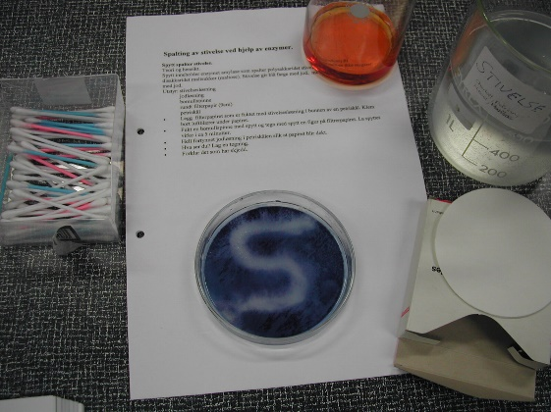

Figur 1. Figur tegnet med spytt på filterpapiret i jodløsning.

Slik lager du stivelsesløsning: 1 g løselig stivelse i 200 ml H₂O, gi løsningen et raskt oppkok og avkjøl før bruk. Alternativt kan du blande potetmel med vann. Bland da 1 g potemel i 200 ml vann.

